Catsitting – Pensionsvertrag

Katzenpension zu den Snurrekatt´s

Kerstin Mitterle
☗ Langquaiderstraße 28
84097 Herrngiersdorf

☎ 09452/933060
0174/9768937

✉ av-snurrekatt@t-online.de
Kontodaten
DiBa Ing Frankfurt Kerstin Mitterle DE16500105170025506930

Informationen zum Tierhalter :

Name: __________________________________________________________________
Wohnhaft in: ___________________________________________________________________
Telefon: ___________________________________________________________________
Mobil: ___________________________________________________________________
Mail: ___________________________________________________________________

Informationen zur Katze :
Name/Spitzname: ____________________________________________________________
Alter: ____________________________________________________________
Besonderheiten: ____________________________________________________________
Bevorzugtes Futter: ____________________________________________________________
Tätowier/Chipnummer: __________________________________________________________
Gewünschte Haltung :
Freigänger(Gehege möglich) ☐ Zimmer mit/ohne Balkon ☐

Gruppenhaltung ☐ Einzelhaltung ☐

Der Betreiber entscheidet ohne vorherige Rücksprache , über die Veränderung der Unterbringung.
Es handelt sich rein um eine Wunschunterbringung.

Aufenthalts- und Preisvereinbarung

Ich möchte meine Katze(n) für den Zeitraum vom _____________ bis _____________ in der Katzenpension zu den Snurrekatt´s unterbringen.
1 Katze á 17,- € x ____ Tage = __________ 4 Katzen á 50,-€ x____Tage=_______
2 Katzen á 28,- € x ____Tage = __________
3 Katzen á 40,- € x ____ Tage = __________
Einzelzimmer nur nach Absprache möglich!! Nicht in den Ferienzeiten
Preise für:

1 Katze im Einzelzimmer á 30,-€x____ Tage= ______
2 Katzen im Einzelzimmer á 40,-€x____Tage=______
3 Katzen im Einzelzimmer á 50,-€x____Tage=______

Preise für Catsitting bei Ihnen Zuhause:

1x kommen täglich á 30,-€x____ Tage=_____
2x kommen täglich á 50,-€x ____Tage=_____

Die Vorab schriftlich vereinbarten Tätigkeiten werden geleistet.
Es fällt zusätzlich eine Gebühr von 0,50€ pro gefahrenen Kilometer an.
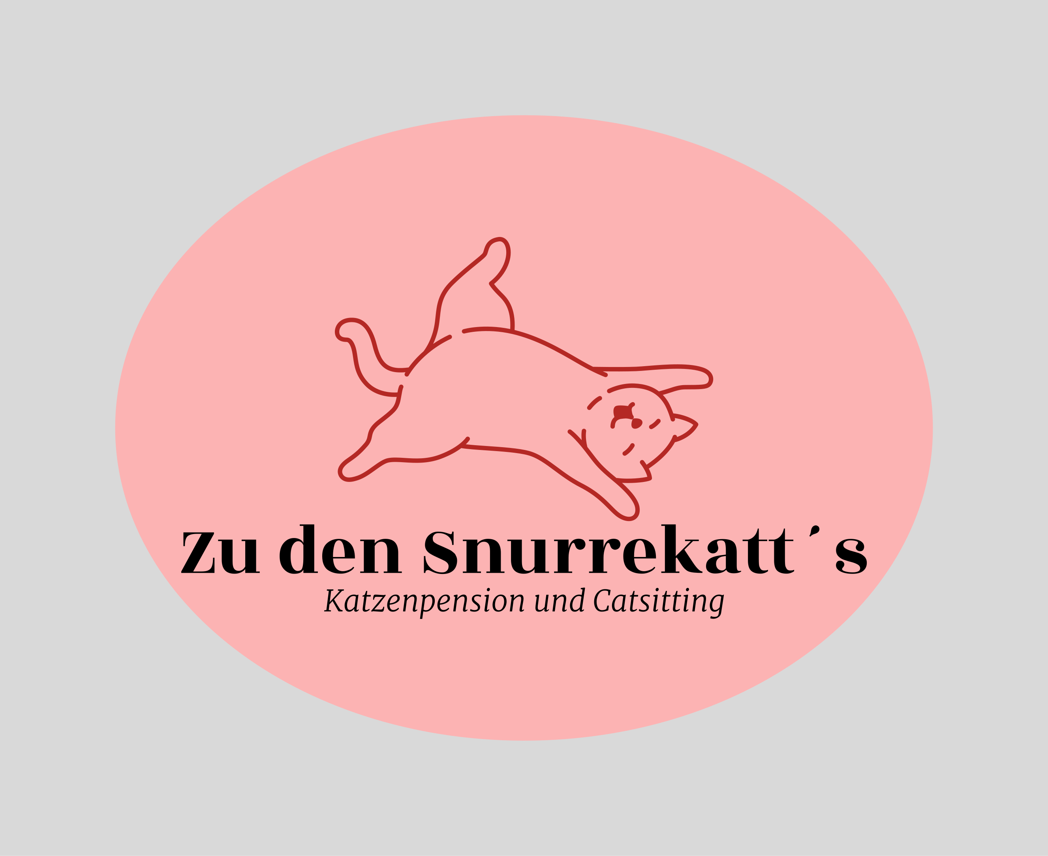
Eine Anzahlung in Höhe von 50% ____________ wird auf das Konto DiBa Ing Frankfurt DE16500105170025506930 innerhalb von 3 Werktagen nach Vertragsabschluss, geleistet.

Allgemeine Geschäftsbedingungen(AGB)

Reservierung:
- Der Bring- und Abholtag, wird jeweils als ein Tag berechnet.
- Erst nach Anzahlung der Hälfte des Gesamtbetrages, ist der Pensionsaufenthalt
verbindlich reserviert.
- Im Falle einer Absage von Seiten des Kunden, bekomme ich das Geld nicht zurück.
- Den Rest bezahle ich bar oder überweise rechtzeitig, bevor ich meine Katze bringe. Ist dies nicht zum Beginn des Pensionstages geschehen, kann der Betreiber den Platz stornieren und eine entsprechende Gebühr für den Ausfall berechnen! Mindestens aber 70% des Gesamtbetrages.

Vorsorge:
- Meine Katze ist gegen Katzenschnupfen und -seuche geimpft. Nach erfolgter Grundimmunisierung reicht ein 3jähriges Impfintervall.
- Meine Katze ist kastriert, gechipt und bei Tasso registriert, Nachweise im Impfpass.
- Den Impfpass bringe ich mit, er verbleibt in der Pension. Bei nicht erhalt, kann der Platz storniert werden.
- Über Parasitenprävention (Flöhe, Würmer) entscheide ich selbstverantwortlich.

- Für den Fall, dass während des Pensionsaufenthalts Krankheiten bei meiner Katze auf- treten sollten, bin ich einverstanden, dass Kerstin Mitterle einen Tierarzt aufsucht. Die Tierarzt- und Fahrtkosten (25,- € pauschal) übernehme ich. Falls es nicht möglich ist, meinen Tierarzt aufzusuchen, bin ich damit einverstanden, dass ein Tierarzt in der Nähe der Katzenpension konsultiert wird.

- Es besteht kein Anspruch auf Bildmaterial oder Filmen vom Pensionstier während des Aufenthaltes. Bei gewünschtem Material , wird pro Foto 3,-€ oder pro Film 5,-€ (nur WhatsApp, Handy) in Kurzversion, in Rechnung gestellt.

Internet:
- Ich bin damit einverstanden, dass Fotos meiner Katze im Internet veröffentlicht wer- den könnten.

Haftungsausschluss:
- Für eventuell während oder nach dem Aufenthalt in der Katzenpension zu den Snurrekatt´s auftretende Krankheiten meiner Katze, wird keine Haftung übernommen.
- Die Räumlichkeiten werden regelmässig gereinigt und desinfiziert.
- Katzenzimmer und Balkone sind bestmöglich gesichert. Sollten Katzen entlaufen, wird keine Haftung übernommen.

………………………………….…..………….., den ……………………………

_________________________ Unterschrift(Tierhalter)

__________________________Unterschrift(Pensionsinhaber)

.

